Министерство образования и науки Российской Федерации  
Федеральное‌ ‌государственное‌ ‌бюджетное‌ ‌образовательное‌ ‌учреждение‌

высшего‌ ‌образования‌

**«Пермский национальный исследовательский  
политехнический университет»**

Кафедра «Информационные технологии и автоматизированные системы»

**О Т Ч Ё Т**

**по лабораторной работе №3**

Дисциплина: основы алгоритмизации и программирования

Тема: Вычисление функций с использованием их разложения в степенной ряд

Выполнил работу

студент группы МИР-21-2б

Поздняков Е.С.

__________________________

Проверила

Доцент кафедры ИТАС

к.т.н. Полякова О. А.

______________________

Пермь 2022

**Цель работы**

Практика в организации итерационных и арифметических циклов.

**Постановка задачи**

Для х изменяющегося от a до b с шагом (b-a)/k, где (k=10), вычислить функцию f(x), используя ее разложение в степенной ряд в двух случаях:

а) для заданного n;

б) для заданной точности ε (ε=0.0001).

Для сравнения найти точное значение функции.

**Анализ задачи**

1. Для начала следует объявить все необходимые библиотеки и переменные, так-же следует обозначить правило замены значение числа pi через define, чтобы не писать его значение каждый раз.
2. Для нахождения точного значения функции в заданной точки с шагом h численно равным 0.1 (высчитано из условий), необходимо создать цикл for, в нем же следует осуществлять и вычисление значения функции с помощью разложения в степенной ряд.
3. Для разложения функции в степенной ряд требуется ещё один цикл for, который будет перебирать n членов ряда и суммировать их.
4. Для разложения функции в степенной ряд требуется ещё один цикл for, который будет перебирать n членов ряда и суммировать их, пока не будет достигнута заданная точность. Заданная точность будет осуществляться тем же методом, что и в лабораторной работе 2
5. Во внешнем цикле for сделать вывод численного значения функции, её аргумента а так-же суммы ряда n членов, в следующей строчке вывести сумму ряда с заданной точностью, сопроводив все необходимыми для опознавания сообщениями.
6. Так как в задании используется понятие факториала, то его следует вывести в отдельную функцию, чтобы не загромождать код. Функция будет рекурсивной, её название fact, она принимает число и возвращает его факториал.

Блок-схема

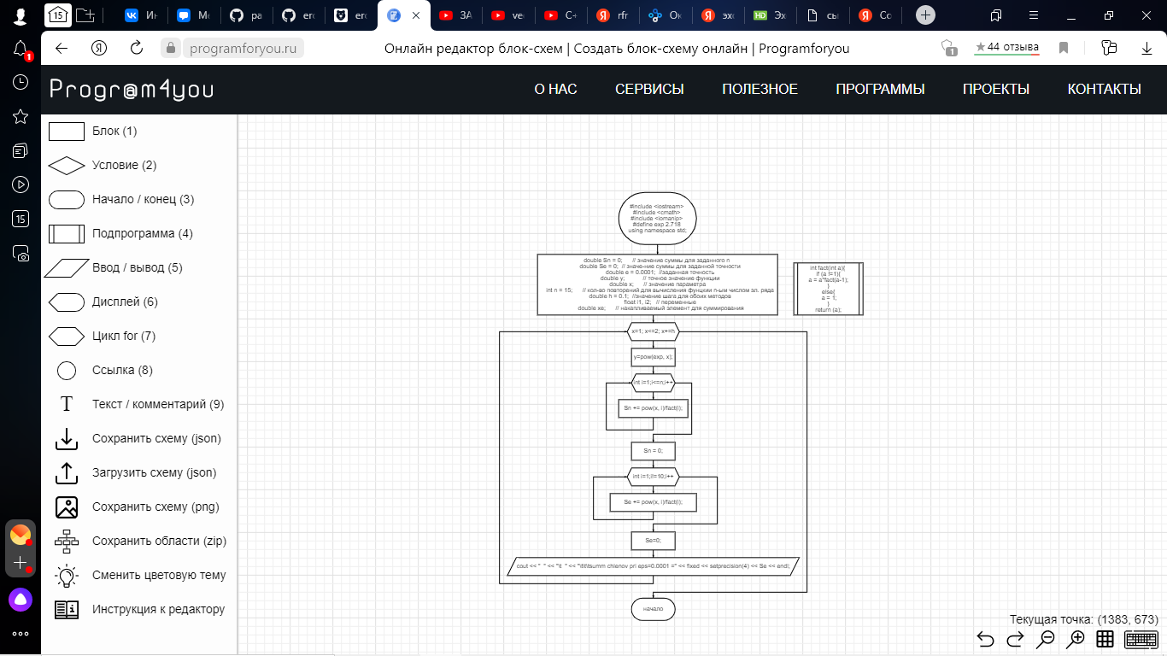

**Решение**

#include <iostream>

#include <cmath>

#include <iomanip>

#define exp 2.718

using namespace std;

int fact(int a){

if (a !=1){

a = a*fact(a-1);

}

else{

a = 1;

}

return (a);

}

int main(){

double Sn = 0; // значение суммы для заданного n

double Se = 0; // значе-ние суммы для заданной точности

double e = 0.0001; //заданная точность

double y; // точное значение функции

double x; // значение параметра

int n = 15; // кол-во повторений для вычисления фунцкии n-ым числом эл. ряда

double h = 0.1; //значение шага для обоих методов

float i1, i2; // переменные

double xe; // накапливаемый элемент для суммирования

for (x=1; x<=2; x+=h){ //цикл для вычисления суммы ряда при n заданных членов

y=pow(exp, x);

for (int i=1;i<=n;i++){

Sn += pow(x, i)/fact(i);

}

cout << "y=" << y << "\tx=" << x << "\tsumm n chlenov=" << Sn << endl;

Sn=0; // обнуление переменной для записи суммы ряда

for (int i=1;i!=10;i++){

Se += pow(x, i)/fact(i);

}

cout << " " << "\t " << "\t\t\tsumm chlenov pri eps=0.0001 =" << fixed << setprecision(4) << Se << endl;

Se=0; // обнуление переменной для записи суммы ряда

}

return 0;

}

**Скриншоты результата работы программы**

